河南永鹏保温材料有限公司
年产1.1万件起重配件模具项目（一期）
竣工环境保护验收监测报告表

建设单位：河南永鹏保温材料有限公司

编制单位：河南永鹏保温材料有限公司

2026年7月
建设单位：河南永鹏保温材料有限公司
法人代表：赵永超
联系方式：13937373588
地 址：长垣市孟岗镇创业园三期长石路东段6号A6栋

监测单位：河南中碳应用监测技术有限公司
法人代表：焦育良
联系方式：18438648778

编制单位：河南永鹏保温材料有限公司
法人代表：赵永超
联系方式：13937373588
地 址：长垣市孟岗镇创业园三期长石路东段6号A6栋

表一
建设项目名称 |  | 年产1.1万件起重配件模具项目（一期）
建设单位名称 |  | 河南永鹏保温材料有限公司
建设项目性质 |  | 新建 改扩建 技改 迁建√
建设地点 |  | 长垣市孟岗镇创业园三期长石路东段6号A6栋
主要产品名称 |  | 起重配件模具
建设项目环评时间 |  | 2025年12月 | 开工建设时间 | 2026年01月
调试时间 |  | 2024年11月 | 验收现场检测时间 | 2025年01月08日~  2025年01月09日
环评报告表  审批部门 |  | 新乡市生态环境局 | 环评报告表  编制单位 | 河南凝懿环保技术有限公司
环保设施设计单位 |  | / | 环保设施施工单位 | /
投资总概算 |  | 680万元 | 环保投资总概算 | 10万 | 比例 | 1.47%
实际总概算 |  | 400万元（一期） | 环保投资 | 10万（一期） | 比例 | 2.5%
验收范围 |  | 本项目主体工程、辅助工程、生产设备的实际建设情况和环保设施建设、运行及环保要求落实情况等。
项目由来：
河南永鹏保温材料有限公司位于长垣市孟岗镇创业园三期长石路东段6号A6栋，建设年产1.1万件起重配件模具项目，项目占地4480m²。
2025年12月，河南凝懿环保技术有限公司编制完成了“年产1.1万件起重配件模具项目”环境影响报告表，2026年01月27日，获得新乡市生态环境局批复（新环表审（2026）9号）。
根据《建设项目竣工环境保护验收技术指南 污染影响类》和《建设项目竣工环境保护验收暂行办法》，河南永鹏保温材料有限公司按照国家有关规范要求，编制完成本项目的验收报告。

验收监测依据 |  | （1）《中华人民共和国环境保护法》（2015.1.1）；  （2）《中华人民共和国环境影响评价法》（2018.12.29）；  （3）《中华人民共和国大气污染防治法》（2018.10.26）；  （4）《中华人民共和国水污染防治法》（2017.6.27）；  （5）《中华人民共和国固体废物污染环境防治法》(2020.9.1)；  （6）《中华人民共和国噪声污染防治法》（2022.6.5）；  （7）《国家危险废物名录》(2025年版)；  （8）《危险废物贮存污染控制标准》（GB18597-2023）；  （9）《一般工业固体废物贮存、处置场污染控制标准》（GB18599-2020）；  （10） 《建设项目环境保护管理条例》（2017 国务院令 第682号）；  （11）《关于印发环评管理中部分行业建设项目重大变动清单的通知》（环境保护部办公厅文件，环办【2015】52号）；  （12）《建设项目竣工环境保护验收技术指南 污染影响类》（2018.5.16）；  （13）《建设项目竣工环境保护验收暂行办法》（2017.11.20）；  （14）《河南永鹏保温材料有限公司年产1.1万件起重配件模具项目环境影响报告表》（河南凝懿环保技术有限公司，2025年12月）；  （15）新乡市生态环境局关于《河南永鹏保温材料有限公司年产1.1万件起重配件模具项目环境影响报告表》的批复（新环表审（2026）9号）。
验收监测评价标准、标号、级别、限值 | 污染物排放标准：  表1 污染物排放控制标准一览表
  环境要素 | 标准编号 | 标准名称 | 执行级别  （类别） | 主要标准要求
   |  |  |  | 浓度限值
  废气 | GB31572-2015，含2024年修改单 | 《合成树脂工业污染物排放标准》 | 表5 | 非甲烷总烃 | 排放浓度：60mg/m³
   |  |  |  | 苯乙烯 | 排放浓度：20mg/m³
   |  |  |  | 甲苯 | 排放浓度：8mg/m³
   |  |  |  | 乙苯 | 排放浓度：50mg/m³
  废气 | 《关于全省开展工业企业挥发性有机物专项治理工作中排放建议值的通知》（豫环攻坚办〔2017〕162号） |  |  | 非甲烷总烃 | 80mg/m³  （去除效率不低于70%）  2.0mg/m³（企业边界）
  废气 |  |  |  | 甲苯 | 0.6mg/m³（企业边界）
  废气 | GB37822  -2019 | 《挥发性有机物无组织排放控制标准》 | 特别排放限值 | 非甲烷总烃 | 无组织：6mg/m³（监控点处1h平均浓度值），20mg/m³（监控点处任意一次浓度值）
  废气 | 《河南省重污染天气重点行业应急减排措施制定技术指南》（2024年修订版） |  |  | 非甲烷总烃 | 20mg/m³（去除率80%）
  废气 | GB14554  -93 | 《恶臭污染物排放标准》 | 表1、表2 | 苯乙烯 | 有组织：6.5kg/h，无组织：5.0mg/m³
   |  |  |  | 臭气浓度 | 有组织：2000（无量纲），无组织：20（无量纲）
  噪声 | GB12348-2008 | 《工业企业厂界环境噪声排放标准》 | 2类 | 昼间≤60dB（A），夜间≤50dB（A）
  一般固废 | GB18599  -2020 | 《一般工业固体废物贮存和填埋污染控制标准》
  危险废物 | GB18597  -2023 | 《危险废物贮存污染控制标准》
表二
工程建设内容：
表2 本项目基本情况表
序号 | 项 目 | 内容
1 | 项目名称 | 年产1.1万件起重配件模具项目（一期）
2 | 建设单位 | 河南永鹏保温材料有限公司
3 | 建设性质 | 迁建
4 | 建设地点 | 长垣市孟岗镇创业园三期长石路东段6号A6栋
5 | 占地面积 | 4480m²
6 | 总 投 资 | 680万元（一期400万元）
7 | 劳动定员 | 20人（一期10人）
8 | 工作制度 | 300d/a，1班/d，8h/班
表3 本项目实际建设情况一览表
项目类别 | 项目内容 | 环评阶段计划建设内容 | 一期建设内容 | 二期建设内容 | 变化  情况
主体工程 | 生产车间 | 1层，建筑面积4480m²，内部划分为发泡区、熟化区、成型区、烘干区等区域 | 1层，建筑面积4480m²，内部划分为发泡区、熟化区、成型区、烘干区等区域 | 增加切割区、及相关设备 | 分期验收
辅助工程 | 办公区 | 位于车间内部 | 位于车间内部 | / | 不变
环保工程 | 发泡、熟化、成型、热熔切割废气 | 经收集后采用1套“活性炭（碘值不低于800mg/g）吸附-脱附+催化燃烧装置”处理，通过1根15m高排气筒（P1）排放 | 发泡、熟化、成型废气经收集后采用1套“活性炭（碘值不低于800mg/g）吸附-脱附+催化燃烧装置”处理，通过1根15m高排气筒（P1）排放 | 热熔切割废气经收集后采用1套“活性炭（碘值不低于800mg/g）吸附-脱附+催化燃烧装置”处理，通过1根15m高排气筒（P1）排放 | 分期验收
环保工程 | 蒸汽冷凝水 | 收集后用于冷却循环水 | 收集后用于冷却循环水 | / | 不变
环保工程 | 生活污水 | 经化粪池处理后，定期清掏用于资源化利用 | 经化粪池处理后，定期清掏用于资源化利用 | / | 不变
环保工程 | 一般固废 | 设置一般固废暂存区20m²，集中收集后定期外售 | 设置一般固废暂存区20m²，集中收集后定期外售 | / | 不变
环保工程 | 危险废物 | 设置危废暂存间10m²，定期委托有资质单位处置 | 设置危废暂存间10m²，定期委托有资质单位处置 | / | 不变
环保工程 | 生活垃圾 | 厂区设垃圾桶集中收集，定期委托环卫部门进行处理 | 厂区设垃圾桶集中收集，定期委托环卫部门进行处理 | / | 不变
环保工程 | 噪声 | 基础减振、车间隔声 | 基础减振、车间隔声 | / | 不变
公用工程 | 给水 | 自来水 | 自来水 | / | /
公用工程 | 排水 | 雨污分流 | 雨污分流 | / | /
公用工程 | 供电 | 电网供电 | 电网供电 | / | /
表4 本项目主要设备情况一览表
序号 | 设备名称 | 型号 | 计划投入量 | 一期建设内容 | 二期建设内容 | 用途 | 变化情况
1 | 消失模专用自动间歇式发泡机 | DH-JF-450型 | 4台 | 2台 | 2台 | 模具发泡 | 分期验收
2 | 发泡机 | 150型 | 1台 | / | 1台 | 板材发泡 | 分期验收
3 | 液压成型机 | DH-YC-1210 | 12台 | 5台 | 7台 | 成型 | 分期验收
4 | 液压成型机 | DH-YC-1512 | 12台 | 6台 | 6台 | 成型 | 分期验收
5 | 液压成型机 | DH-YC-1615 | 12台 | 6台 | 6台 | 成型 | 分期验收
6 | 蒸汽储能罐 | 10m³ | 3台 | 1台 | 2台 | 蒸汽储存 | 分期验收
7 | 空气储气罐 | 3m³ | 4台 | 1台 | 3台 | 空气储存 | 分期验收
8 | 大熟化料仓 | 1500×1500×3500 | 10台 | 10台 | / | 熟化 | 不变
9 | 送料装置 | / | 4套 | 4套 | / | 送料 | 不变
10 | 冷却水池 | 100m³ | 1座 | 1座 | / | 冷却 | 不变
11 | 空压机 | 6m³ | 4台 | 2台 | 2台 | 提供压缩空气 | 分期验收
12 | EPS泡沫板材机 | / | 2台 | / | 2台 | 泡沫板材生产 | 分期验收
13 | 热熔切割机 | / | 2台 | / | 2台 | 热熔切割 | 分期验收

表5 本项目环保设施环评、实际建设情况一览表
污染因素 | 产污环节 | 环评阶段 | 一期建设内容 | 二期建设内容 | 变化情况
废气 | 发泡、熟化、成型、热熔切割 | 经收集后采用1套“活性炭（碘值不低于800mg/g）吸附-脱附+催化燃烧装置”处理，通过1根15m高排气筒（P1）排放 | 发泡、熟化、成型废气经收集后采用1套“活性炭（碘值不低于800mg/g）吸附-脱附+催化燃烧装置”处理，通过1根15m高排气筒（P1）排放 | 热熔切割废气经收集后采用1套“活性炭（碘值不低于800mg/g）吸附-脱附+催化燃烧装置”处理，通过1根15m高排气筒（P1）排放 | 不变
废水 | 生活污水 | 经化粪池处理后用于资源化利用 | 经化粪池处理后用于资源化利用 | / | 不变
固废 | 一般固废 | 一般固废暂存区 | 一般固废暂存区 | / | 不变
固废 | 危险废物 | 危险废物暂存间 | 危险废物暂存间 | / | 不变
噪声 | 生产过程 | 基础减振、车间隔声 | 基础减振、车间隔声 | / | 不变
表6 本项目产品方案环评、实际建设情况一览表
序号 | 产品 | 环评计划  建设内容 | 一期建设内容 | 二期建设内容 | 变化情况
1 | 起重配件模具 | 10200件/年 | 5500件/年 | 4700件/年 | 分期验收
2 | 泡沫板（模具的半成品，需要按一定尺寸切割成块） | 800件/年 | / | 800件/年 | 分期验收
原辅材料消耗及水平衡：
表7 本项目原辅材料及能源消耗情况一览表
序号 | 名称 | 单位 | 计划  消耗量 | 一期消耗量 | 二期消耗量 | 备注 | 变化  情况
1 | 聚苯乙烯工具料 | t/a | 51 | 25.5 | 25.5 | 外购 | 分期验收
2 | 蒸汽 | m³/a | 15000 | 7500 | 7500 | 依托长垣川能环保能源发电有限公司 | 分期验收
3 | 水 | m³/a | 528 | / | 0.5 | 依托自来水管网 | 分期验收
4 | 电 | 万kWh/a | 50 | 25 | 25 | 依托长垣市电网 | 分期验收
给排水：
①生产用水
循环冷却用水：本项目生产过程中间歇式发泡机、液压成型机等设备需要使用冷却水用于降温，厂区内设有1座冷却水池，容积为100m³，根据企业提供资料，冷却水池补充水量为1m³/d（300m³/a），其中新鲜水0.98m³/d（288m³/a），蒸汽冷凝水0.02m³/d（6m³/a），循环使用不外排。
蒸汽冷凝水：本项目间歇式发泡机、液压成型机等设备烘干热源均采用距项目西侧200m处的长垣川能环保能源发电有限公司蒸汽间接加热。长垣川能环保能源发电有限公司蒸汽采用管道运输的方式输送至厂区蒸汽储能罐使用，使用过程蒸汽经设备换热后变为蒸汽冷凝水。本项目生产过程中蒸汽用量为7500m³/a，水蒸气密度为0.8035kg/m³，则蒸汽冷凝水产生量为6t/a。暂存后补充至循环冷却水池内用作循环冷却水。
②生活用水
本项目职工10人，均不在厂区食宿，根据《河南省地方标准用水定额》（DB41/T385-2020）办公用水为40L/人·d，则职工生活用水量为120m³/a（0.4m³/d）。生活废水产污系数取80%，即生活污水产生量为96m³/a（0.32m³/d）。生活污水经化粪池处理后，定期清掏用于资源化利用，不外排。
本项目水平衡图见图2-1。
0.02
蒸汽冷凝水
设备换热
1
0.98

循环冷却水
100
1.38

0.08
新鲜水
经化粪池处理后定期清掏用于资源化利用
0.32
0.4
生活用水

图1 本项目水平衡图（m³/a）

主要工艺流程及产物环节：
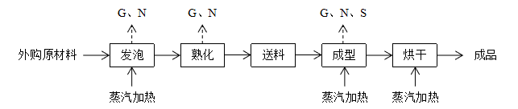
本项目产品起重配件模具，具体生产工艺如下图所示。

图注：G、废气 N、噪声 S、固废
图2 起重配件模具生产工艺流程及产污环节图
工艺流程简述：
发泡：将聚苯乙烯工具料加入消失模专用自动间歇式发泡机内，利用长垣川能环保能源发电有限公司蒸汽直接加热（加热温度190℃~200℃，加热时间3~5min），粒料呈软化状态，加热过程中聚苯乙烯分子结构中自由空间内的发泡剂蒸发成气体，从而在粒料中形成无数泡孔，随着气体量的增加而膨胀，粒料中泡孔体积增大，密度下降，发泡温度控制在85-92℃。发泡过程会产生废气和噪声。
熟化：发泡后的颗粒，由管道打入大熟化料仓内，用一定时间让空气渗入泡孔内、外压力平衡，以免泡孔塌瘪。泡沫颗粒经一定时间干燥，冷却和泡孔压力稳定这一过程称为熟化。熟化过程会产生废气和噪声。
送料：熟化后的泡沫颗粒由送料装置通过管道送入液压成型机内。
成型：熟化后的泡沫颗粒进入液压成型机内通过蒸汽加热，将充满粒料的模腔密闭并加热，颗粒受热软化（加热温度110℃），使泡孔膨胀。颗粒发热膨胀至填满相互间的空隙，并粘接成均匀泡沫体，成为模具形状，然后利用冷却塔循环冷却水间接冷却，使得模具中气体渗出并进行降温脱模。该过程会产生废气、噪声和固废。
烘干：成型后的模具进入烘干房内采用蒸汽管道间接加热蒸干水分，烘干温度控制在50℃左右，不会产生有机废气，烘干后即为成品。

项目变动情况说明
对照《河南永鹏保温材料有限公司年产1.1万件起重配件模具项目环境影响报告表》及新乡市生态环境局关于《河南永鹏保温材料有限公司年产1.1万件起重配件模具项目环境影响报告表》的批复，本项目变动情况如下：
生产车间：本项目环评批复使用长垣市孟岗镇创业园三期长石路东段6号A6栋
，车间共1层，建筑面积4480m²。本项目一期工程建设位于厂房1层，实际建成后使用生产车间面积/位置未发生变化。
产品方案：本项目一期工程生产起重配件模具，其余产品在二期建设。
原辅材料：本项目一期工程生产起重配件模具，其余产品在二期建设，故二期建设所需原辅材料进行减少。
生产工艺：本项目一期工程生产起重配件模具，实际建设中生产工艺未发生变化。
生产设备：本项目一期工程生产起重配件模具，生产泡沫板涉及的相应生产设备进行减少。
废气排放：本项目一期工程生产起重配件模具，生产中产生的废气经收集处理后排放。由于原辅材料用量减少，故污染物排放量减少。
根据《污染影响类建设项目重大变动清单》（试行）可知：
性质：1.建设项目开发、使用功能发生变化的。
规模：2.生产、处置或储存能力增大30%及以上的；
3.生产、处置或储存能力增大，导致废水第一类污染物排放量增加的；
4.位于环境质量不达标区的建设项目生产、处置或储存能力增大，导致相应污染物排放量增加的（细颗粒物不达标区，相应污染物为二氧化硫、氮氧化物、可吸入颗粒物、挥发性有机物；臭氧不达标区，相应污染物为氮氧化物、挥发性有机物；其他大气、水污染物因子不达标区，相应污染物为超标污染因子）；位于达标区的建设项目生产、处置或储存能力增大，导致污染物排放量增加10%及以上的。
地点：
5.重新选址；在原厂址附近调整（包括总平面布置变化）导致环境防护距离范围变化且新增敏感点的。
生产工艺：6.新增产品品种或生产工艺（含主要生产装置、设备及配套设施）、主要原辅材料、燃料变化，导致以下情形之一：
（1）新增排放污染物种类的（毒性、挥发性降低的除外）；
（2）位于环境质量不达标区的建设项目相应污染物排放量增加的；
（3）废水第一类污染物排放量增加的；
（4）其他污染物排放量增加10%及以上的。
7.物料运输、装卸、贮存方式变化，导致大气污染物无组织排放量增加10%及以上的。
环境保护措施：8.废气、废水污染防治措施变化，导致第6条中所列情形之一（废气无组织排放改为有组织排放、污染防治措施强化或改进的除外）或大气污染物无组织排放量增加10%及以上的；
9.新增废水直接排放口；废水由间接排放改为直接排放；废水直接排放口位置变化，导致不利环境影响加重的；
10.新增废气主要排放口（废气无组织排放改为有组织排放的除外）；主要排放口排气筒高度降低10%及以上的；
11.噪声、土壤或地下水污染防治措施变化，导致不利环境影响加重的；
12.固体废物利用处置方式由委托外单位利用处置改为自行利用处置的（自行利用处置设施单独开展环境影响评价的除外）；固体废物自行处置方式变化，导致不利环境影响加重的；
13.事故废水暂存能力或拦截设施变化，导致环境风险防范能力弱化或降低的。
本项目一期实际建设过程中与环评相比，只生产起重配件模具，生产设备、原辅材料等均减少。本项目不属于《污染影响类建设项目重大变动清单》（试行）中所列情形，不属于重大变动，满足《污染影响类建设项目重大变动清单》（环办环评函〔2020〕688号）、《环境影响评价法》及《建设项目环境保护管理条例》有关规定，可纳入竣工环境保护验收管理。

表三
主要污染源、污染物处理和排放：
1、废气
本项目的废气来源主要为生产过程产生的废气，详见下表。
表8 本项目废气污染物情况一览表
来源 | 污染物种类 | 治理措施 | 排放方式
发泡、熟化、成型废气 | 非甲烷总烃、苯乙烯、甲苯、乙苯、臭气浓度 | 废气经收集后，采用活性炭（碘值不低于800mg/g）吸附-脱附+催化燃烧装置处理，通过1根15m高排气筒(P1)排放 | 有组织排放
无组织废气 | 非甲烷总烃、苯乙烯、甲苯、乙苯、臭气浓度 | / | 无组织排放
2、废水
本项目运营期的废水主要为生产废水和员工生活污水。
本项目生产废水不外排，生活废水经化粪池处理后用于资源化利用。

3、噪声
本项目生产过程主要噪声源为发泡机、液压成型机、空压机等和环保设备风机运行时产生的机械噪声。本项目高噪声设备源强在80～85dB(A)。通过厂房隔声等减振降噪措施后，可衰减约20dB(A)~30dB(A)。
表9 主要产噪设备及源强表
序号 | 声源名称 | 措施 | 声级 | 经基础减震、建筑隔声
1 | 发泡机 | 隔声、减振 | 75 | 50
2 | 液压成型机 | 隔声、减振 | 75 | 50
3 | 空压机 | 隔声、减振 | 80 | 55
4 | 环保设备风机 | 基础减振 | 80 | 70
4、固体废物
本项目生产过程运营期固体废物及处理方式见下表。
表10 本项目一期实施后固体废物产生情况一览表
类 型 | 废物名称 | 产生工段 | 产生量(t/a) | 处理处置方式及去向
一般固废 | 废边角料 | 生产过程 | 0.05 | 新建一般废物暂存区暂存后，  定期出售
一般固废 | 废包装材料 | 生产过程 | 0.1 | 新建一般废物暂存区暂存后，  定期出售
一般固废 | 生活垃圾 | 员工生活 | 1.5 | 定期交由环卫部门清运
危险废物 | 废活性炭 | 废气治理设施 | 0.3 | 新建危险废物暂存间暂存后，  定期交由有相应危废处理资质的单位进行处理

表四
建设项目环境影响报告表主要结论及审批部门审批决定：
1、环境影响报告表主要结论
（1）废气：本项目发泡、熟化、成型、热熔切割废气经收集后通过“活性炭（碘值不低于800mg/g）吸附-脱附+催化燃烧装置”（TA001）处理，经1根15m高排气筒排放。
（2）废水：本项目厂区内生活污水经化粪池处理后定期清掏用于肥田，蒸汽冷凝水，经收集后用于冷却循环水，冷却循环水不外排。
（3）噪声：本项目噪声源经选用低噪声设备、隔声、减振措施后可达标排放，对区域环境基本无影响。
（4）固体废物：本项目一般固废经收集后，暂存于新建的一般固废暂存间，定期外售；生活垃圾定期交由环卫部门定期清运；危险废物经收集后，暂存于新建的危险废物暂存间，定期委托有资质单位处置。本项目固废对周围环境影响较小。
2、审批部门审批决定
你单位上报的由河南凝懿环保技术有限公司环评工程师林国森主持编制的《河南永鹏保温材料有限公司年产1.1万件起重配件模具项目环境影响报告表》(以下简称《报告表》)及新乡市生态环境局长垣分局的审查意见收悉。该项目环评审批事项已在我局网站公示期满，根据《中华人民共和国环境保护法》《中华人民共和国行政许可法》《中华人民共和国环境影响评价法》《建设项目环境保护管理条例》等法律法规规定，经研究，批复如下：
- 我局批准该《报告表》，原则同意你单位按照《报告表》所列项目的建设内容和生态环境保护措施进行建设。
二、你单位应主动向社会公众公开经批准的《报告表》并接受相关方的垂询。
三、你单位应全面落实《报告表》提出的各项生态环境保护措施，各环境保护设施必须与主体工程同时设计、同时施工、同时投产使用，确保各项污染物达标排放。
(一)依据《报告表》和本批复文件，对项目建设和运行过程中产生的废水、废气、固体废物、噪声等污染，采取相应的防治措施。
(二)项目运行时，外排污染物应满足以下要求:
1、废水:生活污水经化粪池处理后定期清运不外排。
2、废气:发泡、熟化、成型、热熔切割废气收集后采用活性炭吸附/脱附+催化燃烧装置处理。废气排放须满足《合成树脂工业污染物排放标准》(GB31572-2015，含2024年修改单)要求，同时满足《关于全省开展工业企业挥发性有机物专项治理工作中排放建议值的通知》(豫环攻坚办[2017]162号)和《恶臭污染物排放标准》(GB14554-93)要求。
无组织废气需满足《合成树脂工业污染物排放标准》(GB31572-2015，含2024年修改单)、《挥发性有机物无组织排放控制标准》(GB37822-2019)和《关于全省开展工业企业挥发性有机物专项治理工作中排放建议值的通知》(豫环攻坚办[2017]162号)的限值要求。
3、噪声:对高噪声设备采取降噪措施，厂界噪声须满足《工业企业厂界环境噪声排放标准》(GB12348-2008)2类标准要求。
4、固废:按照环评提出的措施妥善处置生产过程中产生的各种固废，一般工业固废须按《一般工业固体废物贮存和填埋污染控制标准》(GB18599-2020)要求进行控制、危废须按《危险废物贮存污染控制标准》(GB18597-2023)进行控制。
四、按照国家、省、市有关规定设置规范的污染物排放口、安装污染物在线监测及监控设施，并按要求与环保部门联网。
五、项目建成后，须按照《固定污染源排污许可分类管理名录》规定的时限依法申报排污许可证，按规定程序和标准实施竣工环境保护验收。
六、如果今后国家或我省颁布新的标准，届时你单位应按新标准执行。
七、本批复有效期为5年，如该项目逾期方开工建设，其环境影响报告表应报我局重新审核。

表五

验收监测质量保证及质量控制：

1、质量保证及质量控制
本次验收监测委托河南中碳应用监测技术有限公司进行。
河南中碳应用监测技术有限公司具备检测机构资质认定证书，见附件。
检测人员：参加检测人员均经过部门组织的培训、考试合格持证上岗。

2、气体监测分析过程中的质量保证和质量控制
（1）在生产及环保设施运行正常情况下进行监测，按照国家生态环境部颁发的《环境监测质量保证管理规定》（暂行）实施全过程的质量保证。合理布设监测点位，保证各监测点位布设的科学性和可比性。按照国家有关规定、监测技术规范和有关质量控制手册进行。检测仪器在检定有效期内，采样过程中采集平行样。采样前后进行校准校核保证仪器的稳定性。
（2）监测过程中使用的分析测试方法，选择目前适用的国家和行业标准分析方法、技术规范、国家生态环境部推荐的统一分析方法或试行分析方法以及有关规定等。所有监测仪器经计量部门鉴定合格并在有效期内。分析过程中进行平行样和质控样等质量控制措施。
（3）监测数据严格执行三级审核制度。

3、噪声监测分析过程中的质量保证和质量控制
声级计使用前后进行校准，其示值偏差符合监测技术规范要求（ΔL≤0.5dB(A)）。噪声检测在无雨、无雪、风速小于5m/s的气象条件下进行，测量时传声器加戴防风罩。
表11 检测方法一览表
序号 | 检测项目名称 | 检测依据 | 方法检出限 | 主要检测仪器/型号
有组织废气
1 | 非甲烷总烃 | 固定污染源废气 总烃、甲烷和非甲烷总烃的测定气相色谱法HJ 38-2017 | 0.07mg/m³ | 气相色谱仪浙江福GC9790Ⅱ
2 | 苯乙烯 | 环境空气 苯系物的测定 活性炭吸附/二硫化碳解吸-气相色谱法HJ 584-2010 | 1.5×10⁻³mg/m³ | 气相色谱A60
3 | 甲苯 | 环境空气 苯系物的测定 活性炭吸附/二硫化碳解吸-气相色谱法HJ 584-2010 | 1.5×10⁻³mg/m³ | 气相色谱A60
4 | 乙苯 | 环境空气 苯系物的测定 活性炭吸附/二硫化碳解吸-气相色谱法HJ 584-2010 | 1.5×10⁻³mg/m³ | 气相色谱A60
5 | 臭气浓度 | 环境空气和废气 臭气的测定 三点比较式臭袋法HJ 1262-2022 | / | /
无组织废气
1 | 非甲烷总烃 | 环境空气 总烃、甲烷和非甲烷总烃的测定直接进样-气相色谱法HJ 604-2017 | 0.07mg/m³ | 气相色谱仪浙江福立GC9790Ⅱ
2 | 苯乙烯 | 环境空气 苯系物的测定 活性炭吸附/二硫化碳解吸-气相色谱法HJ 584-2010 | 1.5×10⁻³mg/m³ | 气相色谱仪A60
3 | 甲苯 | 环境空气 苯系物的测定 活性炭吸附/二硫化碳解吸-气相色谱法HJ 584-2010 | 1.5×10⁻³mg/m³ | 气相色谱仪A60
4 | 乙苯 | 环境空气 苯系物的测定 活性炭吸附/二硫化碳解吸-气相色谱法HJ 584-2010 | 1.5×10⁻³mg/m³ | 气相色谱仪A60
5 | 臭气浓度 | 环境空气和废气 臭气的测定 三点比较式臭袋法HJ 1262-2022 | / | /
噪声
1 | 厂界环境噪声 | 工业企业厂界环境噪声排放标准  GB 12348-2008 | / | 多功能声级计AWA6228+型

表六

验收检测内容：

废气
本项目废气检测内容见下表。
表12 废气污染物监测项目及频次
监测类别 | 排放源 | 检测点位 | 监测  因子 | 监测  频次 | 执行标准
有组织废气 | P1排气筒 | 废气处理设施进口 | 非甲烷总烃、苯乙烯、甲苯、乙苯 | 检测2天，每天3次 | 《合成树脂工业污染物排放标准》（GB31572-2015，含2024年修改单）、《关于全省开展工业企业挥发性有机物专项治理工作中排放建议值的通知》（豫环攻坚办[2017]162号）、《河南省重污染天气重点行业应急减排措施制定技术指南》（2024年修订版）塑料制品A级要求、《恶臭污染物排放标准》（GB14554-93）、《挥发性有机物无组织排放控制标准》
有组织废气 | P1排气筒 | 排气筒出口 | 非甲烷总烃、苯乙烯、甲苯、乙苯、臭气浓度 | 检测2天，每天3次
无组织废气 | / | 厂界外上风向设置1个点位、下风向设置3个点位 | 非甲烷总烃、苯乙烯、甲苯、乙苯、臭气浓度 | 检测2天，每天3次

厂界噪声监测
本项目厂界噪声检测内容见下表。
表13 噪声检测内容一览表
检测类别 | 检测点位 | 检测因子 | 检测频次 | 执行标准
厂界噪声 | 厂界四周各设一监测点 | 等效A  声级 | 连续检测2天，  每天昼间检测1次 | 《工业企业厂界环境噪声排放标准》（GB12348-2008）中2类标准（昼间60dB（A））

3、固体废物检测
本项目固体废物均不外排，因此本次验收调查固体废物处置和固废暂存间建设情况满足环评批复要求。

表七

验收检测期间生产工况记录：
- 验收检测期间该公司生产负荷满足验收检测工况的要求。
2、验收检测期间，各生产设施运行正常。
验收监测结果：
- 废气监测
本项目废气检测结果见下表。
表15 有组织废气检测结果
检测点位 | 采样日期 | 测次 | 废气量 (m³/h) | 非甲烷总烃排放浓度(mg/m³) | 非甲烷总烃排放速率(kg/h) | 苯乙烯排放浓度(mg/m³) | 苯乙烯排放速率(kg/h)
活性炭（碘值不低于800mg/g）吸附-脱附+催化燃烧装置+15m排气筒进口 | 2026.6.26 | 1 | 4.02×10³ | 32.6 | 0.131 | 2.56 | 0.0103
活性炭（碘值不低于800mg/g）吸附-脱附+催化燃烧装置+15m排气筒进口 | 2026.6.26 | 2 | 4.15×10³ | 31.9 | 0.132 | 2.72 | 0.0113
活性炭（碘值不低于800mg/g）吸附-脱附+催化燃烧装置+15m排气筒进口 | 2026.6.26 | 3 | 3.96×10³ | 33.1 | 0.131 | 2.59 | 0.0103
活性炭（碘值不低于800mg/g）吸附-脱附+催化燃烧装置+15m排气筒进口 | 2026.6.26 | 均值 | 4.04×10³ | 32.5 | 0.132 | 2.62 | 0.0106
活性炭（碘值不低于800mg/g）吸附-脱附+催化燃烧装置+15m排气筒出口 | 2026.6.26 | 1 | 3.14×10³ | 3.45 | 0.0108 | 0.543 | 1.71×10⁻³
活性炭（碘值不低于800mg/g）吸附-脱附+催化燃烧装置+15m排气筒出口 | 2026.6.26 | 2 | 3.23×10³ | 3.52 | 0.0114 | 0.578 | 1.87×10⁻³
活性炭（碘值不低于800mg/g）吸附-脱附+催化燃烧装置+15m排气筒出口 | 2026.6.26 | 3 | 3.27×10³ | 3.37 | 0.0110 | 0.566 | 1.85×10⁻³
活性炭（碘值不低于800mg/g）吸附-脱附+催化燃烧装置+15m排气筒出口 | 2026.6.26 | 均值 | 3.21×10³ | 3.45 | 0.0111 | 0.562 | 1.81×10⁻³
去除率（%） |  |  |  | 91.6 |  | 82.9
活性炭（碘值不低于800mg/g）吸附-脱附+催化燃烧装置+15m排气筒进口 | 2026.6.27 | 1 | 3.99×10³ | 35.2 | 0.140 | 2.63 | 0.0105
活性炭（碘值不低于800mg/g）吸附-脱附+催化燃烧装置+15m排气筒进口 | 2026.6.27 | 2 | 4.05×10³ | 34.3 | 0.139 | 2.51 | 0.0102
活性炭（碘值不低于800mg/g）吸附-脱附+催化燃烧装置+15m排气筒进口 | 2026.6.27 | 3 | 3.92×10³ | 34.6 | 0.136 | 2.66 | 0.0104
活性炭（碘值不低于800mg/g）吸附-脱附+催化燃烧装置+15m排气筒进口 | 2026.6.27 | 均值 | 3.99×10³ | 34.7 | 0.138 | 2.60 | 0.0104
活性炭（碘值不低于800mg/g）吸附-脱附+催化燃烧装置+15m排气筒出口 | 2026.6.27 | 1 | 3.37×10³ | 3.77 | 0.0127 | 0.607 | 2.05×10⁻³
活性炭（碘值不低于800mg/g）吸附-脱附+催化燃烧装置+15m排气筒出口 | 2026.6.27 | 2 | 3.25×10³ | 3.68 | 0.0120 | 0.599 | 1.95×10⁻³
活性炭（碘值不低于800mg/g）吸附-脱附+催化燃烧装置+15m排气筒出口 | 2026.6.27 | 3 | 3.33×10³ | 3.62 | 0.0121 | 0.582 | 1.94×10⁻³
活性炭（碘值不低于800mg/g）吸附-脱附+催化燃烧装置+15m排气筒出口 |  | 均值 | 3.32×10³ | 3.69 | 0.0122 | 0.596 | 1.98×10⁻³
去除率（%） |  |  |  | 91.2 |  | 81.0
续表15 有组织废气检测结果
检测点位 | 采样日期 | 测次 | 废气量 (m³/h) | 甲苯排放浓度(mg/m³) | 甲苯排放速率(kg/h) | 乙苯排放浓度(mg/m³) | 乙苯排放速率(kg/h)
活性炭（碘值不低于800mg/g）吸附-脱附+催化燃烧装置+15m排气筒进口 | 2026.6.26 | 1 | 4.02×10³ | 6.37 | 0.0256 | 1.16 | 4.66×10⁻³
活性炭（碘值不低于800mg/g）吸附-脱附+催化燃烧装置+15m排气筒进口 | 2026.6.26 | 2 | 4.15×10³ | 6.45 | 0.0268 | 1.23 | 5.10×10⁻³
活性炭（碘值不低于800mg/g）吸附-脱附+催化燃烧装置+15m排气筒进口 | 2026.6.26 | 3 | 3.96×10³ | 6.29 | 0.0249 | 1.25 | 4.95×10⁻³
活性炭（碘值不低于800mg/g）吸附-脱附+催化燃烧装置+15m排气筒进口 | 2026.6.26 | 均值 | 4.04×10³ | 6.37 | 0.0258 | 1.21 | 4.91×10⁻³
活性炭（碘值不低于800mg/g）吸附-脱附+催化燃烧装置+15m排气筒出口 | 2026.6.26 | 1 | 3.14×10³ | 0.754 | 2.37×10⁻³ | 0.415 | 1.30×10⁻³
活性炭（碘值不低于800mg/g）吸附-脱附+催化燃烧装置+15m排气筒出口 | 2026.6.26 | 2 | 3.23×10³ | 0.785 | 2.54×10⁻³ | 0.378 | 1.22×10⁻³
活性炭（碘值不低于800mg/g）吸附-脱附+催化燃烧装置+15m排气筒出口 | 2026.6.26 | 3 | 3.27×10³ | 0.792 | 2.59×10⁻³ | 0.409 | 1.34×10⁻³
活性炭（碘值不低于800mg/g）吸附-脱附+催化燃烧装置+15m排气筒出口 | 2026.6.26 | 均值 | 3.21×10³ | 0.777 | 2.50×10⁻³ | 0.401 | 1.29×10⁻³
去除率（%） |  |  |  | 90.3 |  | 73.7
活性炭（碘值不低于800mg/g）吸附-脱附+催化燃烧装置+15m排气筒进口 | 2026.6.27 | 1 | 3.99×10³ | 6.64 | 0.0265 | 1.26 | 5.03×10⁻³
活性炭（碘值不低于800mg/g）吸附-脱附+催化燃烧装置+15m排气筒进口 | 2026.6.27 | 2 | 4.05×10³ | 6.29 | 0.0255 | 1.33 | 5.39×10⁻³
活性炭（碘值不低于800mg/g）吸附-脱附+催化燃烧装置+15m排气筒进口 | 2026.6.27 | 3 | 3.92×10³ | 6.33 | 0.0248 | 1.19 | 4.66×10⁻³
活性炭（碘值不低于800mg/g）吸附-脱附+催化燃烧装置+15m排气筒进口 | 2026.6.27 | 均值 | 3.99×10³ | 6.42 | 0.0256 | 1.26 | 5.03×10⁻³
活性炭（碘值不低于800mg/g）吸附-脱附+催化燃烧装置+15m排气筒出口 | 2026.6.27 | 1 | 3.37×10³ | 0.805 | 2.71×10⁻³ | 0.394 | 1.33×10⁻³
活性炭（碘值不低于800mg/g）吸附-脱附+催化燃烧装置+15m排气筒出口 | 2026.6.27 | 2 | 3.25×10³ | 0.756 | 2.46×10⁻³ | 0.379 | 1.23×10⁻³
活性炭（碘值不低于800mg/g）吸附-脱附+催化燃烧装置+15m排气筒出口 | 2026.6.27 | 3 | 3.33×10³ | 0.811 | 2.70×10⁻³ | 0.401 | 1.34×10⁻³
活性炭（碘值不低于800mg/g）吸附-脱附+催化燃烧装置+15m排气筒出口 |  | 均值 | 3.32×10³ | 0.791 | 2.62×10⁻³ | 0.391 | 1.30×10⁻³
去除率（%） |  |  |  | 89.8 |  | 74.2
续表15 有组织废气检测结果
检测点位 | 采样日期 | 测次 | 臭气浓度（无量纲）
活性炭（碘值不低于800mg/g）吸附-脱附+催化燃烧装置+15m排气筒出口 | 2026.6.26 | 1 | 412
活性炭（碘值不低于800mg/g）吸附-脱附+催化燃烧装置+15m排气筒出口 | 2026.6.26 | 2 | 412
活性炭（碘值不低于800mg/g）吸附-脱附+催化燃烧装置+15m排气筒出口 | 2026.6.26 | 3 | 549
活性炭（碘值不低于800mg/g）吸附-脱附+催化燃烧装置+15m排气筒出口 | 2026.6.27 | 1 | 355
活性炭（碘值不低于800mg/g）吸附-脱附+催化燃烧装置+15m排气筒出口 | 2026.6.27 | 2 | 412
活性炭（碘值不低于800mg/g）吸附-脱附+催化燃烧装置+15m排气筒出口 | 2026.6.27 | 3 | 355
由检测数据可知，本项目非甲烷总烃排放浓度在3.37-3.77mg/m³之间，同时满足同时满足《合成树脂工业污染物排放标准》（GB31572-2015）表5标准、《关于全省开展工业企业挥发性有机物专项治理工作中排放建议值的通知》（豫环攻坚办[2017]162号）中其他行业要求、《河南省重污染天气重点行业应急减排措施制定技术指南》（2024年修订版）塑料制品A级相关要求；苯乙烯排放浓度在0.543-0.607mg/m³之间，同时满足《合成树脂工业污染物排放标准》（GB31572-2015）表5标准和《恶臭污染物排放标准》中要求；甲苯排放浓度在0.754-0.811mg/m3之间，同时满足《合成树脂工业污染物排放标准》（GB31572-2015）表5标准、《关于全省开展工业企业挥发性有机物专项治理工作中排放建议值的通知》（豫环攻坚办[2017]162号）中其他行业要求；乙苯排放浓度在0.378-0.415mg/m3之间，满足《合成树脂工业污染物排放标准》（GB31572-2015）表5标准要求；臭气排放浓度在355-549之间，满足《恶臭污染物排放标准》中要求。
表16 无组织废气检测结果
检测时间 | 检测频次 | 检测点位 | 非甲烷总烃（mg/m³） | 苯乙烯（mg/m³） | 甲苯（mg/m³） | 乙苯（mg/m³） | 臭气浓度（无量纲） | 备注
2026.2.26 | 第一次 | 上风向 | 0.43 | 未检出 | 未检出 | 未检出 | <10 | 阴转晴，平均温度25.0℃，平均气压99.8kpa，东北风，风速1.8~2.6m/s
2026.2.26 | 第一次 | 下风向1# | 0.52 | 未检出 | 未检出 | 未检出 | 12 | 阴转晴，平均温度25.0℃，平均气压99.8kpa，东北风，风速1.8~2.6m/s
2026.2.26 | 第一次 | 下风向2# | 0.56 | 未检出 | 未检出 | 未检出 | 11 | 阴转晴，平均温度25.0℃，平均气压99.8kpa，东北风，风速1.8~2.6m/s
2026.2.26 | 第一次 | 下风向3# | 0.59 | 未检出 | 未检出 | 未检出 | <10 | 阴转晴，平均温度25.0℃，平均气压99.8kpa，东北风，风速1.8~2.6m/s
2026.2.26 | 第二次 | 上风向 | 0.41 | 未检出 | 未检出 | 未检出 | <10 | 阴转晴，平均温度25.0℃，平均气压99.8kpa，东北风，风速1.8~2.6m/s
 |  | 下风向1# | 0.50 | 未检出 | 未检出 | 未检出 | 11 | 阴转晴，平均温度25.0℃，平均气压99.8kpa，东北风，风速1.8~2.6m/s
 |  | 下风向2# | 0.54 | 未检出 | 未检出 | 未检出 | <10 | 阴转晴，平均温度25.0℃，平均气压99.8kpa，东北风，风速1.8~2.6m/s
 |  | 下风向3# | 0.57 | 未检出 | 未检出 | 未检出 | 13 | 阴转晴，平均温度25.0℃，平均气压99.8kpa，东北风，风速1.8~2.6m/s
 | 第三次 | 上风向 | 0.46 | 未检出 | 未检出 | 未检出 | <10 | 阴转晴，平均温度25.0℃，平均气压99.8kpa，东北风，风速1.8~2.6m/s
 | 第三次 | 下风向1# | 0.55 | 未检出 | 未检出 | 未检出 | 12 | 阴转晴，平均温度25.0℃，平均气压99.8kpa，东北风，风速1.8~2.6m/s
 | 第三次 | 下风向2# | 0.59 | 未检出 | 未检出 | 未检出 | 12 | 阴转晴，平均温度25.0℃，平均气压99.8kpa，东北风，风速1.8~2.6m/s
 | 第三次 | 下风向3# | 0.63 | 未检出 | 未检出 | 未检出 | 11 | 阴转晴，平均温度25.0℃，平均气压99.8kpa，东北风，风速1.8~2.6m/s
2026.2.27 | 第一次 | 上风向 | 0.44 | 未检出 | 未检出 | 未检出 | <10 | 晴转阴，平均温度27.5℃，平均气压99.7kpa，南风，风速2.4~3.3m/s
2026.2.27 | 第一次 | 下风向1# | 0.53 | 未检出 | 未检出 | 未检出 | 13 | 晴转阴，平均温度27.5℃，平均气压99.7kpa，南风，风速2.4~3.3m/s
2026.2.27 | 第一次 | 下风向2# | 0.57 | 未检出 | 未检出 | 未检出 | 11 | 晴转阴，平均温度27.5℃，平均气压99.7kpa，南风，风速2.4~3.3m/s
2026.2.27 | 第一次 | 下风向3# | 0.61 | 未检出 | 未检出 | 未检出 | 12 | 晴转阴，平均温度27.5℃，平均气压99.7kpa，南风，风速2.4~3.3m/s
2026.2.27 | 第二次 | 上风向 | 0.48 | 未检出 | 未检出 | 未检出 | <10 | 晴转阴，平均温度27.5℃，平均气压99.7kpa，南风，风速2.4~3.3m/s
2026.2.27 | 第二次 | 下风向1# | 0.56 | 未检出 | 未检出 | 未检出 | 11 | 晴转阴，平均温度27.5℃，平均气压99.7kpa，南风，风速2.4~3.3m/s
2026.2.27 | 第二次 | 下风向2# | 0.59 | 未检出 | 未检出 | 未检出 | 11 | 晴转阴，平均温度27.5℃，平均气压99.7kpa，南风，风速2.4~3.3m/s
2026.2.27 | 第二次 | 下风向3# | 0.66 | 未检出 | 未检出 | 未检出 | 12 | 晴转阴，平均温度27.5℃，平均气压99.7kpa，南风，风速2.4~3.3m/s
2026.2.27 | 第三次 | 上风向 | 0.45 | 未检出 | 未检出 | 未检出 | <10 | 晴转阴，平均温度27.5℃，平均气压99.7kpa，南风，风速2.4~3.3m/s
2026.2.27 | 第三次 | 下风向1# | 0.56 | 未检出 | 未检出 | 未检出 | 14 | 晴转阴，平均温度27.5℃，平均气压99.7kpa，南风，风速2.4~3.3m/s
2026.2.27 | 第三次 | 下风向2# | 0.61 | 未检出 | 未检出 | 未检出 | 12 | 晴转阴，平均温度27.5℃，平均气压99.7kpa，南风，风速2.4~3.3m/s
2026.2.27 | 第三次 | 下风向3# | 0.64 | 未检出 | 未检出 | 未检出 | 11 | 晴转阴，平均温度27.5℃，平均气压99.7kpa，南风，风速2.4~3.3m/s
根据上述检测结果，无组织非甲烷总烃排放浓度在0.41-0.66mg/m³之间，满足《关于全省开展工业企业挥发性有机物专项治理工作中排放建议值的通知》（豫环攻坚办〔2017〕162号）中要求；无组织苯乙烯排放浓度为未检出，无组织臭气排放浓度在11-14之间，满足《恶臭污染物排放标准》中要求；无组织甲苯排放浓度为未检出，满足《关于全省开展工业企业挥发性有机物专项治理工作中排放建议值的通知》（豫环攻坚办〔2017〕162号）中要求。

2、噪声检测
本项目厂界噪声检测结果见下表。
表17 厂界环境噪声检测结果 单位：dB（A）
检测日期 | 2026.6.26 | 2026.6.27
检测点位 | 昼间Leq[dB（A）] | 昼间Leq[dB（A）]
东厂界 | 52 | 51
南厂界 | 54 | 52
西厂界 | 53 | 55
北厂界 | 55 | 54
由噪声检测结果显示，本项目厂界昼间噪声在51-55dB（A）之间，能够达到《工业企业厂界环境噪声排放标准》（GB12348-2008）2类标准要求（昼间≤60dB（A））。

表八

验收检测结论：

1、验收检测期间，该公司生产运行正常，生产负荷满足验收检测工况要求。
2、验收检测期间，本项目非甲烷总烃排放浓度在3.37-3.77mg/m³之间，同时满足同时满足《合成树脂工业污染物排放标准》（GB31572-2015）表5标准、《关于全省开展工业企业挥发性有机物专项治理工作中排放建议值的通知》（豫环攻坚办[2017]162号）中其他行业要求、《河南省重污染天气重点行业应急减排措施制定技术指南》（2024年修订版）塑料制品A级相关要求；苯乙烯排放浓度在0.543-0.607mg/m³之间，同时满足《合成树脂工业污染物排放标准》（GB31572-2015）表5标准和《恶臭污染物排放标准》中要求；甲苯排放浓度在0.754-0.811mg/m3之间，同时满足《合成树脂工业污染物排放标准》（GB31572-2015）表5标准、《关于全省开展工业企业挥发性有机物专项治理工作中排放建议值的通知》（豫环攻坚办[2017]162号）中其他行业要求；乙苯排放浓度在0.378-0.415mg/m3之间，满足《合成树脂工业污染物排放标准》（GB31572-2015）表5标准要求；臭气排放浓度在355-549之间，满足《恶臭污染物排放标准》中要求。
非甲烷总烃排放浓度在0.41-0.66mg/m³之间，满足《关于全省开展工业企业挥发性有机物专项治理工作中排放建议值的通知》（豫环攻坚办〔2017〕162号）中要求；无组织苯乙烯排放浓度为未检出，无组织臭气排放浓度在11-14之间，满足《恶臭污染物排放标准》中要求；无组织甲苯排放浓度为未检出，满足《关于全省开展工业企业挥发性有机物专项治理工作中排放建议值的通知》（豫环攻坚办〔2017〕162号）中要求。
3、本项目厂界昼间噪声在51-55dB（A）之间，能够达到《工业企业厂界环境噪声排放标准》（GB12348-2008）2类标准要求（昼间≤60dB（A））。

建设项目工程竣工环境保护“三同时”验收登记表
填表单位（盖章）：河南永鹏保温材料有限公司 填表人（签字）： 项目经办人（签字）：
建 设 项 目 | 项目名称 |  | 年产1.1万件起重配件模具项目（一期） |  |  |  |  | 项目代码 |  | 2504-410728-04-01-812141 |  | 建设地点 | 长垣市孟岗镇创业园三期长石路东段6号A6栋
建 设 项 目 | 行业类别（分类管理名录） |  | C2924 泡沫塑料制造 |  |  |  |  | 建设性质 |  | □新建 ☑改扩建 □技术改造 |  | 经度：114°45′14.21″ |  |  | 纬度:35°12′15.49″
建 设 项 目 | 设计生产能力 |  | 年产1.1万件起重配件模具 |  |  |  |  | 实际生产能力 |  | 年产5500件起重配件磨具 |  | 环评单位 |  | 河南凝懿环保技术有限公司
建 设 项 目 | 环评文件审批机关 |  | 新乡市生态环境局 |  |  |  |  | 审批文号 |  | 新环表审（2026）9号 |  | 环评文件类型 |  | 环评报告表
建 设 项 目 | 开工日期 |  | 2026年01月 |  |  |  |  | 竣工日期 |  | 2026年05月 |  | 排污许可证申领时间 |  | 2026.6.9
建 设 项 目 | 环保设施设计单位 |  | / |  |  |  |  | 环保设施施工单位 |  | / |  | 本工程排污许可证编号 |  | 91410728MA9JXLA52P001X
建 设 项 目 | 验收单位 |  | 河南永鹏保温材料有限公司 |  |  |  |  | 环保设施监测单位 |  | 河南中碳应用监测技术有限公司 |  | 验收监测时工况 |  | /
建 设 项 目 | 投资总概算（万元） |  | 680 |  |  |  |  | 环保投资总概算（万元） |  | 10 |  | 所占比例（%） |  | 1.47%
建 设 项 目 | 实际总投资 |  | 400 |  |  |  |  | 实际环保投资（万元）* |  | 10 |  | 所占比例（%） |  | 2.5%
建 设 项 目 | 废水治理（万元） |  | / | 废气治理（万元） | 8 | 噪声治理(万元) | 1 | 固废治理(万元) |  | 1 |  | 绿化及生态(万元) |  | / |  |  | 其他（万元） | /
建 设 项 目 | 新增废水处理设施能力 |  | / |  |  |  |  | 新增废气处理设施能力 |  | / |  | 年平均工作时 |  | 2400h
运营单位 |  |  | 河南永鹏保温材料有限公司 |  | 运营单位社会统一信用代码（或组织机构代码）： |  |  |  |  | 91410728MA9JXLA52P |  | 验收时间 |  | 2026年07月
污  染  物  排  放  达  标  与  总  量  控  制  （工业  建设  项目  详填） | 污染物 |  | 原有排放量(1) | 本期工程实际排放浓度（2） | 本期工程允许排放浓度（3） | 本期工程产生量（4） | 本期工程自身消减量（5） | 本期工程实际排放量（6） | 本期工程核定排放总量（7） | 本期工程“以新带老”消减量（8） | 全厂实际排放总量（9） | 全厂核定排放总量（10） |  | 区域平衡替代消减量（11） |  | 排放增减量  （12）
污  染  物  排  放  达  标  与  总  量  控  制  （工业  建设  项目  详填） | 废水 |  | / | / | / | / | / | / | / | / | / | / |  | / |  | /
污  染  物  排  放  达  标  与  总  量  控  制  （工业  建设  项目  详填） | 化学需氧量 |  | / | / | / | / | / | / | / | / | / | / |  | / |  | /
污  染  物  排  放  达  标  与  总  量  控  制  （工业  建设  项目  详填） | 氨 氮 |  | / | / | / | / | / | / | / | / | / | / |  | / |  | /
污  染  物  排  放  达  标  与  总  量  控  制  （工业  建设  项目  详填） | 石 油 类 |  | / | / | / | / | / | / | / | / | / | / |  | / |  | /
污  染  物  排  放  达  标  与  总  量  控  制  （工业  建设  项目  详填） | 废气 |  | / | / | / | / | / | / | / | / | / | / |  | / |  | /
污  染  物  排  放  达  标  与  总  量  控  制  （工业  建设  项目  详填） | 二氧化硫 |  | / | / | / | / | / | / | / | / | / | / |  | / |  | /
污  染  物  排  放  达  标  与  总  量  控  制  （工业  建设  项目  详填） | 烟 尘 |  | / | / | / | / | / | / | / | / | / | / |  | / |  | /
污  染  物  排  放  达  标  与  总  量  控  制  （工业  建设  项目  详填） | 工业粉尘 |  | / | / | / | / | / | / | / | / | / | / |  | / |  | /
污  染  物  排  放  达  标  与  总  量  控  制  （工业  建设  项目  详填） | 氮氧化物 |  | / | / | / | / | / | / | / | / | / | / |  | / |  | /
污  染  物  排  放  达  标  与  总  量  控  制  （工业  建设  项目  详填） | 工业固体废物 |  | / | / | / | / | / | / | / | / | / | / |  | / |  | /
污  染  物  排  放  达  标  与  总  量  控  制  （工业  建设  项目  详填） | 项目  相关  的其  它污染物 | 非甲烷总烃 | / | / | / | / | / | 0.0357 | / | / | 0.0357 | / |  | / |  | +0.0357
注：1、排放增减量：(+)表示增加，(-)表示减少。2、(12)=(6)-(8)-(11)，(9)=(4)-(5)-(8)-(11)+(1)，3、计量单位：废水排放量——万吨/年；废气排放量——万标立方米/年；工业固体废物排放量——万吨/年；水污染物排放浓度——毫克/升；大气污染物排放浓度——毫克/立方米；水污染物排放量——吨/年；大气污染物排放量——吨/年

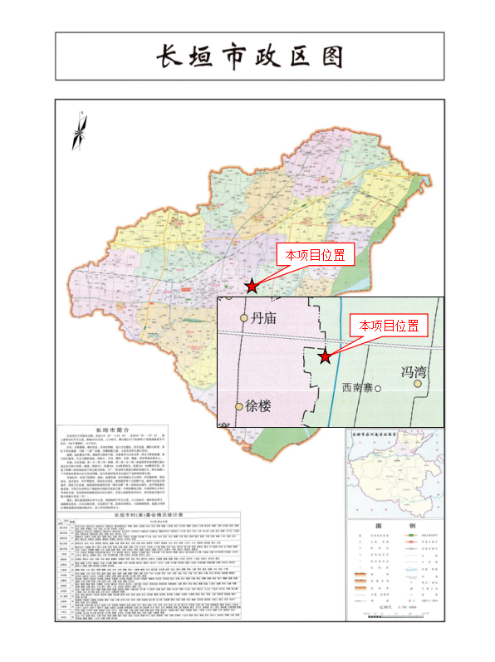
附图一 项目地理位置图

附图二 长垣市国土空间整体规划

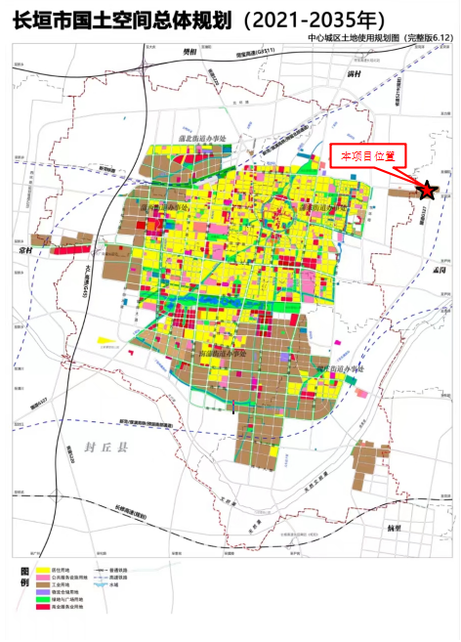

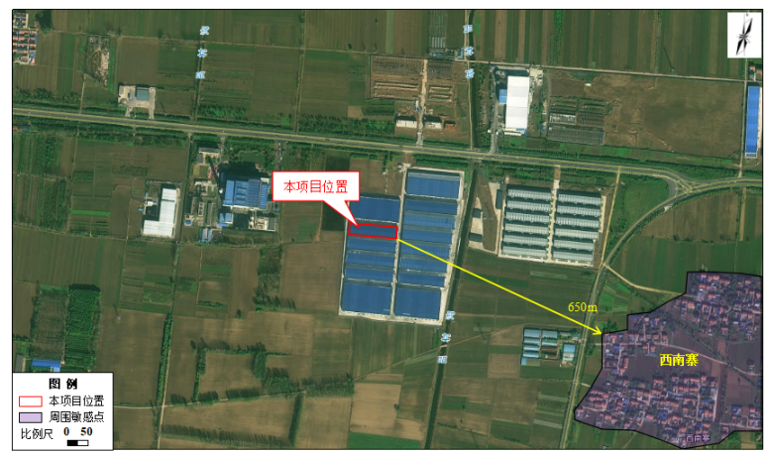
附图三 项目周边环境图

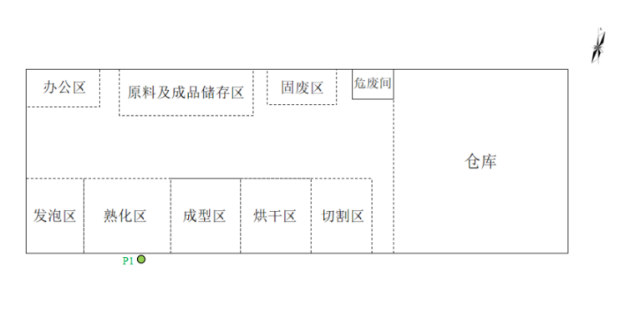
附图四 项目平面布置图

附图4 本项目车间平面布置图

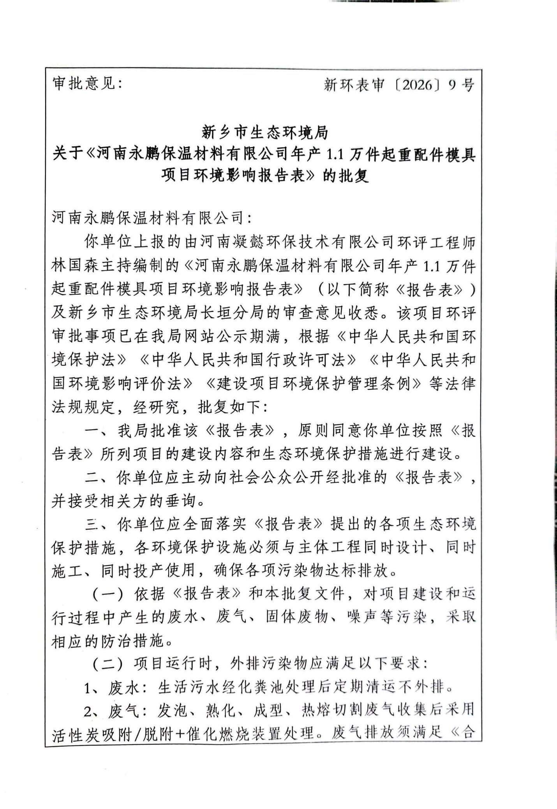
附件1 环境影响评价批复

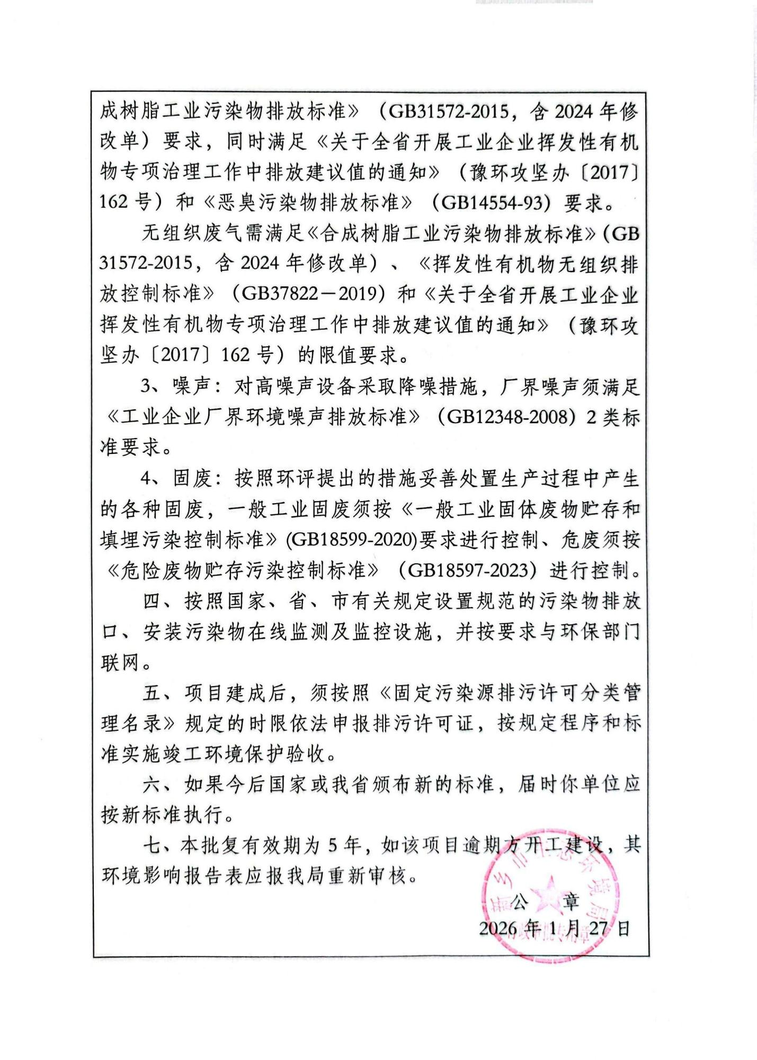

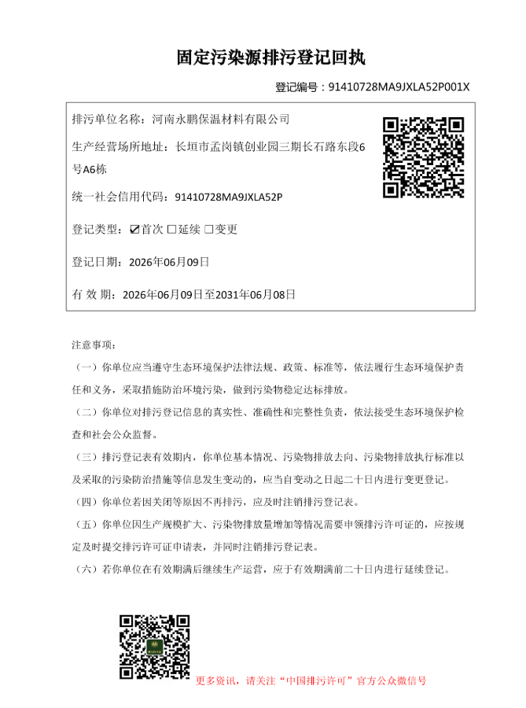
附件2 排污许可证

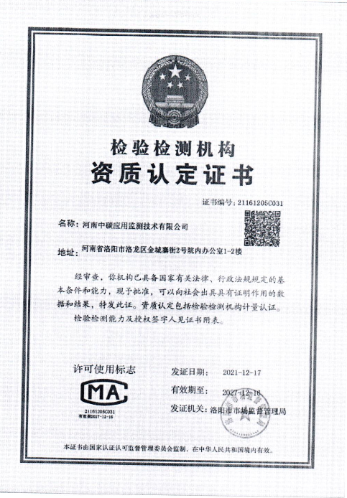
附件3 验收检测单位资质证书
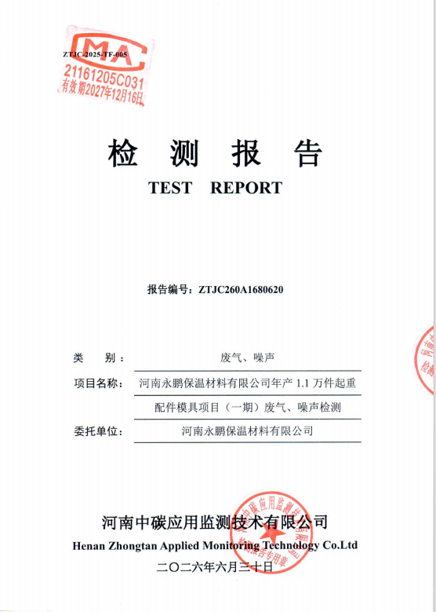
附件4 验收检测报告

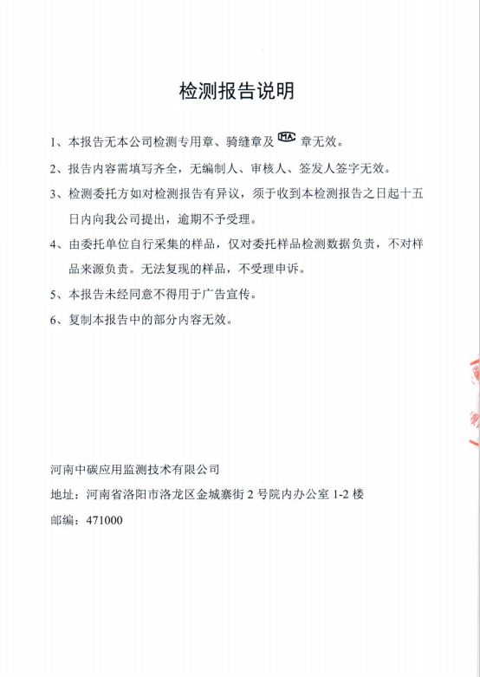
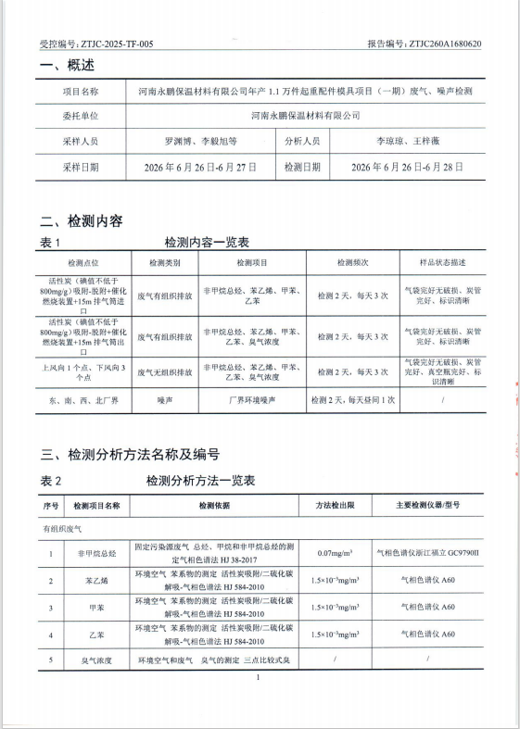
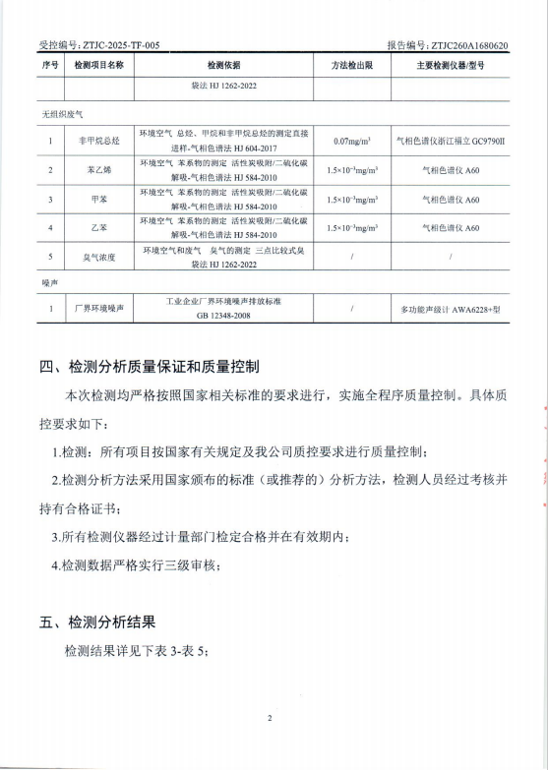
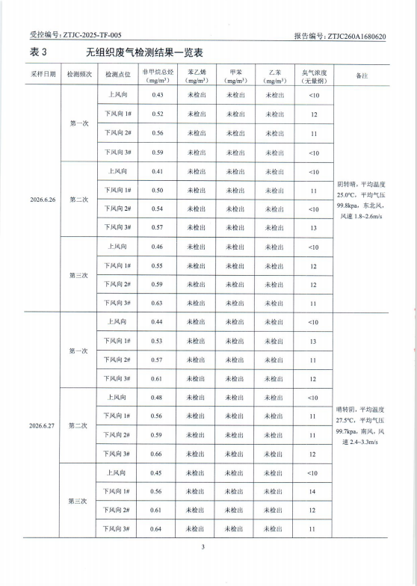
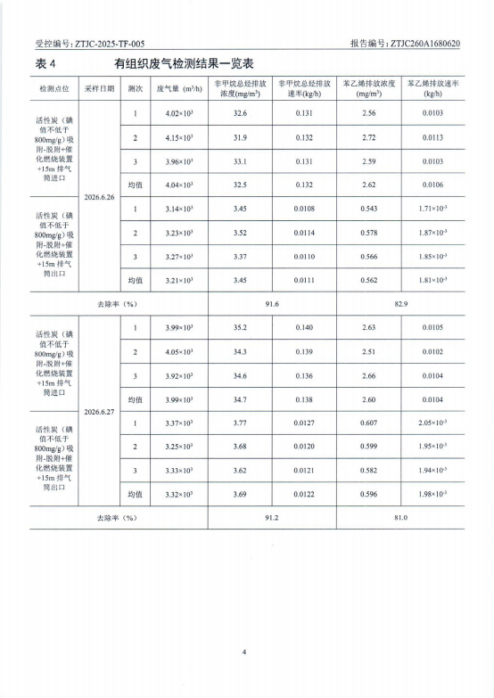
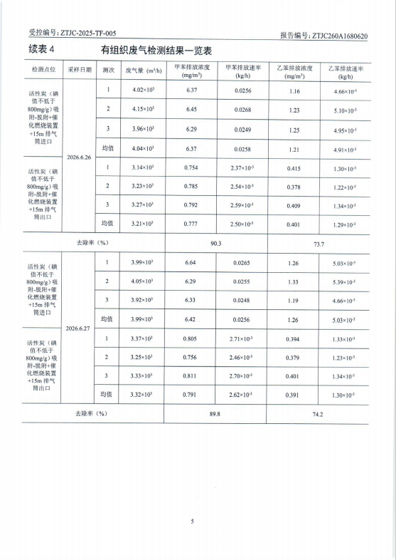
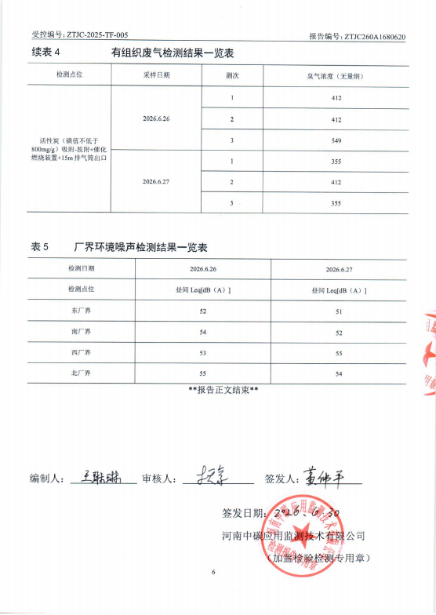
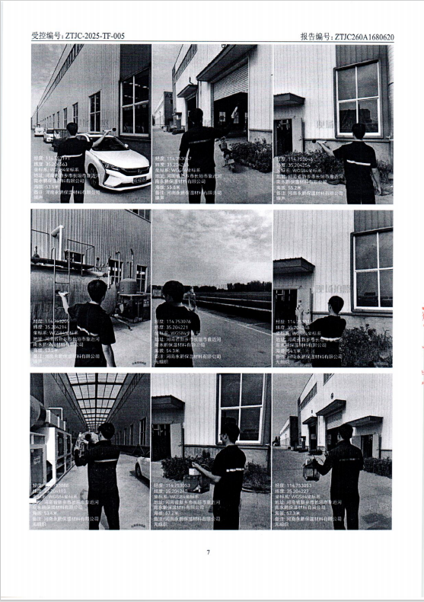

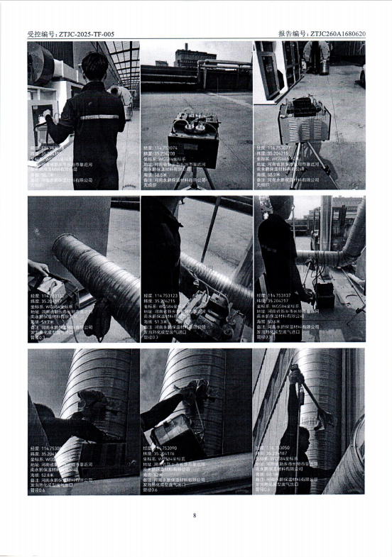

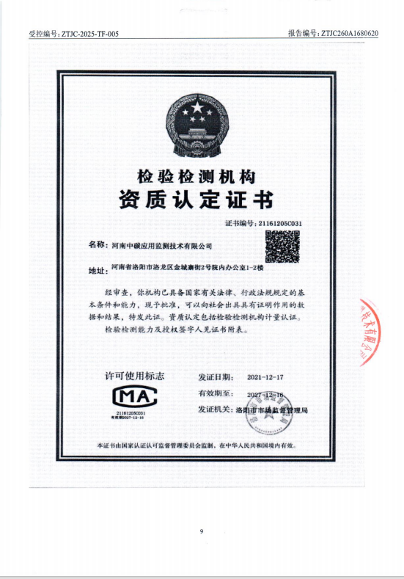

附件5 验收意见
河南永鹏保温材料有限公司年产1.1万件起重配件模具项目
（一期）竣工环境保护验收意见
2026年7月1日，《河南永鹏保温材料有限公司年产1.1万件起重配件模具项目》竣工环境保护验收评审会在长垣市召开。验收专家组通过审阅本项目竣工环境保护验收监测报告并对照《建设项目竣工环境保护验收暂行办法》，严格依照国家有关法律法规、建设项目竣工环境保护验收技术规范、本项目环境影响评价报告表和审批部门审批决定等要求对本项目进行验收，提出意见如下：
一、工程建设基本情况
（一）建设地点、规模、主要建设内容
河南永鹏保温材料有限公司位于长垣市孟岗镇创业园三期长石路东段6号A6栋，占地面积4480m²。
（二）建设过程及环保审批情况
《河南永鹏保温材料有限公司年产1.1万件起重配件模具项目环境影响报告表》由河南凝懿环保技术有限公司编制完成，2026年1月27日，获得新乡市生态环境局批复（新环表审（2026）9号）。
本项目于2026年1月开始建设，2026年5月竣工。
（三）投资情况
项目实际总投资400万元，其中环保投资10万元，占比为2.5%。
（四）验收范围
本次验收范围为《河南永鹏保温材料有限公司年产1.1万件起重配件模具项目》的主体工程、配套设施、辅助设施、环保设施的建设、运行及环保要求落实情况。
二、工程变更情况
本项目一期实际建设过程中与环评相比，只生产起重配件模具，生产设备、原辅材料等均减少，不属于重大变动。
三、环境保护设施建设情况
（1）废水
本项目营运期产生的废水主要为生产废水和员工生活污水。其中生产废水不外排，生活用水经化粪池处理后用于资源化利用。因此，本项目废水对周围环境影响较小。
（2）废气
本项目发泡、熟化、成型废气经收集后通过“活性炭（碘值不低于800mg/g）吸附-脱附+催化燃烧装置”（TA001）处理，经1根15m高排气筒排放本项目废气经处理后可达标排放。
（3）噪声
本项目噪声源经选用低噪声设备、隔声、减振和消声措施后可达标排放，对区域环境基本无影响。
（4）固废
本项目产生的一般固废经收集后外售；设置危废间，危险废物在厂区暂存后，定期交由资质单位处置；生活垃圾经垃圾桶收集后由当地环卫部门处置。固体废物经采取上述处理措施，不对外排放，对周围环境不会造成污染影响。
四、环境保护设施调试效果
（一）污染物达标排放情况
根据《河南永鹏保温材料有限公司年产1.1万件起重配件模具项目竣工环境保护验收监测报告》，监测期间，各环保设施运行正常，生产负荷符合监测期间工况要求。监测结果表明：
（1）废气
本项目非甲烷总烃排放浓度在3.37-3.77mg/m³之间，同时满足同时满足《合成树脂工业污染物排放标准》（GB31572-2015）表5标准、《关于全省开展工业企业挥发性有机物专项治理工作中排放建议值的通知》（豫环攻坚办[2017]162号）中其他行业要求、《河南省重污染天气重点行业应急减排措施制定技术指南》（2024年修订版）塑料制品A级相关要求；苯乙烯排放浓度在0.543-0.607mg/m³之间，同时满足《合成树脂工业污染物排放标准》（GB31572-2015）表5标准和《恶臭污染物排放标准》中要求；甲苯排放浓度在0.754-0.811mg/m3之间，同时满足《合成树脂工业污染物排放标准》（GB31572-2015）表5标准、《关于全省开展工业企业挥发性有机物专项治理工作中排放建议值的通知》（豫环攻坚办[2017]162号）中其他行业要求；乙苯排放浓度在0.378-0.415mg/m3之间，满足《合成树脂工业污染物排放标准》（GB31572-2015）表5标准要求；臭气排放浓度在355-549之间，满足《恶臭污染物排放标准》中要求。
非甲烷总烃排放浓度在0.41-0.66mg/m³之间，满足《关于全省开展工业企业挥发性有机物专项治理工作中排放建议值的通知》（豫环攻坚办〔2017〕162号）中要求；无组织苯乙烯排放浓度为未检出，无组织臭气排放浓度在11-14之间，满足《恶臭污染物排放标准》中要求；无组织甲苯排放浓度为未检出，满足《关于全省开展工业企业挥发性有机物专项治理工作中排放建议值的通知》（豫环攻坚办〔2017〕162号）中要求。
（2）废水
本项目生活污水经厂区化粪池处理后资源化利用，不外排。
（3）噪声
本项目厂界昼间噪声在51-55dB（A）之间，能够达到《工业企业厂界环境噪声排放标准》（GB12348-2008）2类标准要求（昼间≤60dB（A））。
（4）固废
本项目产生的一般固废经收集后外售；设置危废间，危险废物在厂区暂存后，定期交由资质单位处置；生活垃圾经垃圾桶收集后由当地环卫部门处置。固体废物经采取上述处理措施，不对外排放。因此本次验收监测不涉及固体废物的监测。
五、验收结论
根据该项目竣工环境保护验收监测报告及现场核查，该项目环保手续完备，执行了环境影响评价及三同时管理制度，基本落实了环评报告及其批复规定的各项环境污染防治措施。各项污染物能够实现达标排放或合理处理处置。
综上所述，《河南永鹏保温材料有限公司年产1.1万件起重配件模具项目》不存在《建设项目竣工环境保护暂行办法》中所规定的验收不合格情形，验收组一致同意本项目通过项目竣工环境保护验收。
建议：
1. 对各种污染防治措施加强管理，发现问题及时采取措施解决，确保污染治理设施能够长期稳定运行，做到污染物稳定达标排放。
2. 认真落实各项环境保护制度，规范环保标。

